МІНІСТЕРСТВО ОСВІТИ І НАУКИ УКРАЇНИ
Національний університет «Полтавська політехніка імені Юрія Кондратюка»
Навчально-науковий інститут інформаційних технологій та робототехніки

ЗВІТ
до лабораторної роботи № 4
з дисципліни «Теорія алгоритмів»
Тема: «Списки, множини, кортежі, словники»

Виконавла: студентка групи 204-ТН
ПІБ: Чулковська Олександра Сергіївна
Перевіривла: ________________________

Полтава — 2026

Мета роботи
Ознайомитися з основними структурами даних мови Python — списками, кортежами, множинами та словниками; навчитися застосовувати їхні основні методи, властивості, операції та перетворення між цими типами даних.

Постановка завдання
Виконати вправи зі списками, кортежами, множинами та словниками; проаналізувати текст і числовий список відповідно до варіанта 25; розв’язати індивідуальне завдання № 5 за варіантом 25; надати відповіді на контрольні питання.
Вхідні дані варіанта 25:
- Текст: Paths: /home/user/docs and C:\Users\.
- Числовий список: [6, 5, 4, 3, 2, 1, 0].
- Індивідуальне завдання № 5: визначити кількість товарів у кожній категорії.

Специфікація
Вхідні дані: текстовий рядок, список цілих чисел і тестовий словник товарів із категоріями.
Вихідні дані: результати операцій над структурами даних, статистика тексту й чисел, кількість товарів у кожній категорії.
Засоби реалізації: Python 3; для очищення й розбиття тексту використовується модуль re, для підрахунку частот — collections.Counter.
Обмеження: у тексті пунктуація відкидається, слова переводяться в нижній регістр; для порожнього числового списку мінімум і максимум не обчислюються.

Хід виконання роботи

Завдання 1. Характеристика структур даних Python
Структура | Опис / призначення | Змінюваність та особливості | Основні методи / операції | Приклад
Список (list) | Упорядкована послідовність елементів. | Змінюваний; допускає дублікати та різні типи елементів. | append(), extend(), insert(), remove(), pop(), sort(), slicing. | L = [3, 1, 4]
Кортеж (tuple) | Упорядкована послідовність для фіксованих даних. | Незмінюваний; допускає дублікати. | count(), index(), +, *. | t = (1, 2, 3)
Множина (set) | Колекція унікальних елементів. | Змінювана; не зберігає порядок; елементи мають бути хешованими. | add(), discard(), union(), intersection(), difference(). | s = {1, 2, 3}
Словник (dict) | Зберігає пари ключ–значення. | Змінюваний; ключі унікальні, значення можуть повторюватися. | get(), keys(), values(), items(), update(), pop(). | d = {'a': 1, 'b': 2}

Завдання 2. Демонстрація операцій над структурами даних
Наведений фрагмент демонструє створення, зміну, сортування, зрізи та перетворення списку; операції з кортежем і множинами; а також роботу зі словником.
# Список
L = [3, 1, 4, 1, 5]
L.append(9)
L.extend([2, 6])
L.insert(1, 7)
L.remove(1)
last = L.pop()
L.sort()
print("Список:", L)
print("Перші 3:", L[:3], "Зріз:", L[1:4], "Довжина:", len(L))

# Кортеж
t = (1, 2, 3, 2)
print("Кортеж:", t, "count(2):", t.count(2), "index(3):", t.index(3))
try:
t[0] = 9
except TypeError as e:
print("Помилка зміни кортежу:", e)
print("Кортеж -> список -> кортеж:", tuple(list(t)))

# Множини
A, B = {1, 2, 3}, {3, 4, 5}
print("Об'єднання:", A.union(B), A | B)
print("Перетин:", A.intersection(B), A & B)
print("Різниця:", A.difference(B), A - B)
print("Симетрична різниця:", A.symmetric_difference(B), A ^ B)
print("{1, 2} — підмножина A:", {1, 2} <= A)

# Словник
d = {'a': 1, 'b': 2}
d.update({'b': 5, 'c': 3})
d['d'] = 4
print("Значення для b:", d.get('b'))
print("Ключі:", list(d.keys()))
print("Значення:", list(d.values()))
print("Пари:", list(d.items()))
d.pop('a')
print("Після видалення:", d)
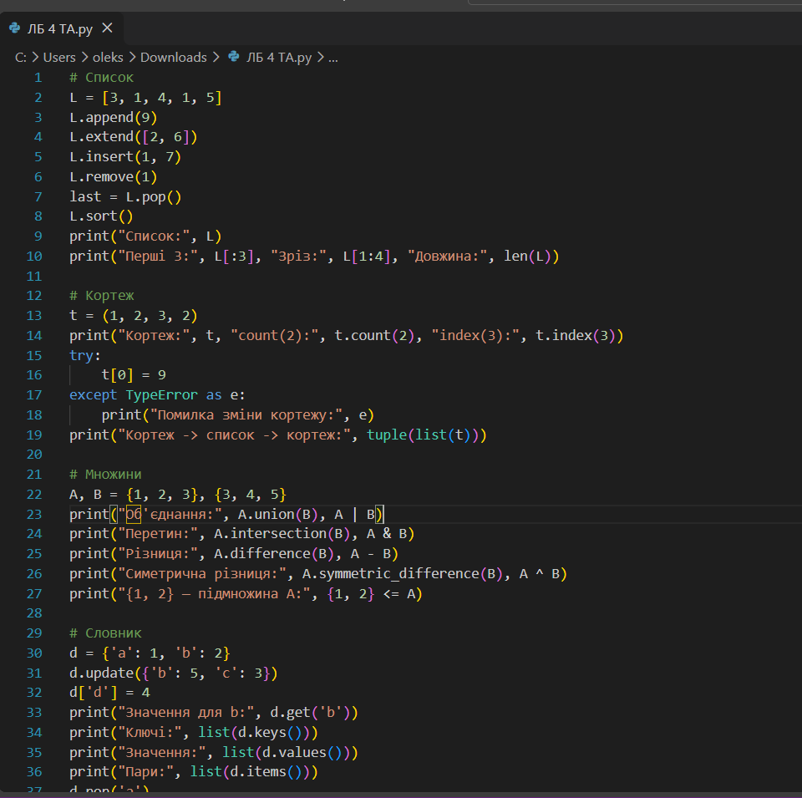
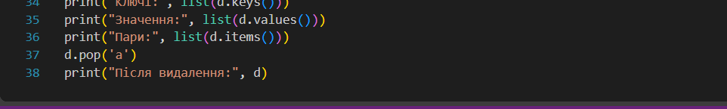
Результат: код демонструє основні методи й оператори для чотирьох структур даних. Спроба змінити елемент кортежу спричиняє TypeError, оскільки кортеж є незмінюваним.
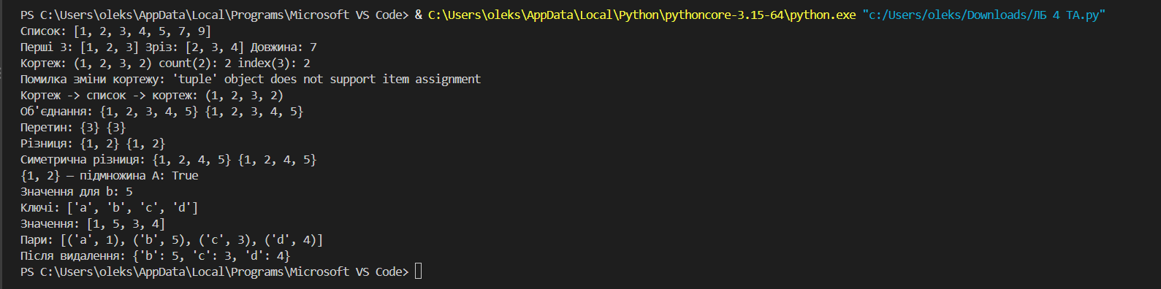

Завдання 3. Аналіз тексту (варіант 25)
Текст очищується від пунктуації за допомогою регулярного виразу, переводиться в нижній регістр, після чого формуються список слів, множина унікальних слів, кортеж за довжиною та словник частот.
import re
from collections import Counter

text = r"Paths: /home/user/docs and C:\Users\\."

words = re.findall(r"\w+", text.lower())
unique_words = set(words)
sorted_by_length = tuple(sorted(words, key=len))
frequencies = dict(Counter(words))
top5 = Counter(words).most_common(5)

print("Список слів:", words)
print("Унікальні слова:", sorted(unique_words))
print("Кортеж за довжиною:", sorted_by_length)
print("Частоти:", frequencies)
print("Усього слів:", len(words))
print("Унікальних слів:", len(unique_words))
print("Топ-5:", top5)
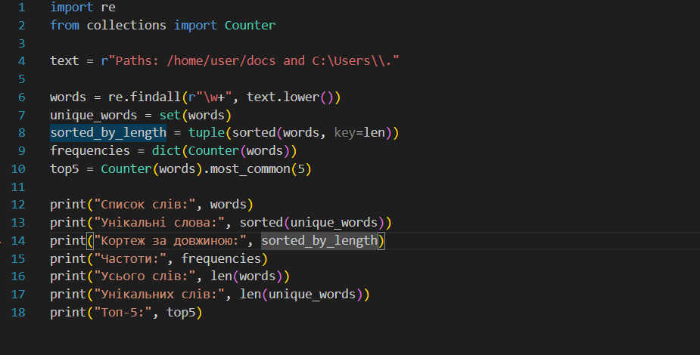
Пояснення: усі сім отриманих слів зустрічаються по одному разу. Регулярний вираз розглядає символи пунктуації, слеші та зворотні слеші як роздільники.
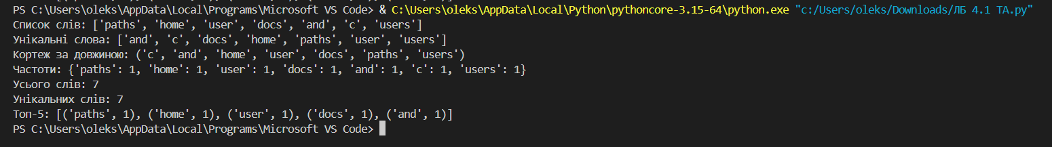

Завдання 4. Обробка числового списку (варіант 25)
Потрібно видалити дублікати зі збереженням порядку, отримати множину парних чисел, кортеж п’яти найменших чисел, словник «позиція → значення» та статистику.
numbers = [6, 5, 4, 3, 2, 1, 0]

# Видалення дублікатів зі збереженням порядку
unique_numbers = list(dict.fromkeys(numbers))

# Отримання множини парних чисел
even_numbers = {n for n in numbers if n % 2 == 0}

# П'ять найменших чисел
five_minimum = tuple(sorted(numbers)[:5])

# Створення словника "позиція -> значення"
position_value = dict(enumerate(numbers))

# Підрахунок дублікатів
duplicates_count = len(numbers) - len(unique_numbers)

print("Без дублікатів:", unique_numbers)
print("Парні числа:", sorted(even_numbers))
print("П'ять мінімальних:", five_minimum)
print("Позиція -> значення:", position_value)
print("Кількість елементів:", len(numbers))
print("Кількість дублікатів:", duplicates_count)
print("Мінімум:", min(numbers) if numbers else None)
print("Максимум:", max(numbers) if numbers else None)

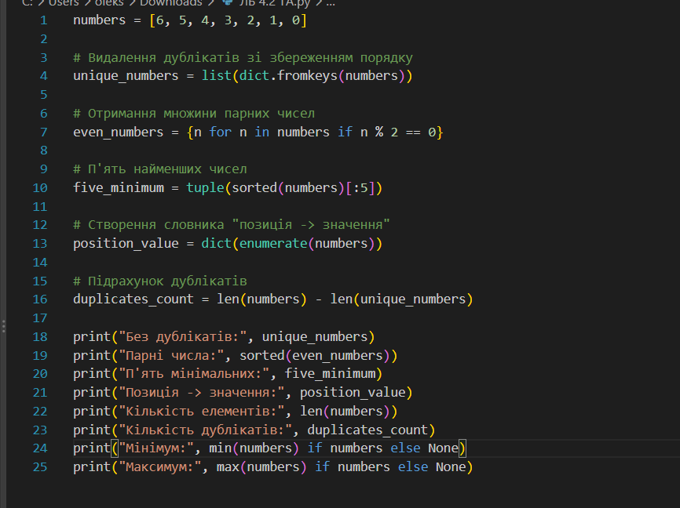

Результат виконання:
Без дублікатів: [6, 5, 4, 3, 2, 1, 0]
Парні числа: [0, 2, 4, 6]
П'ять мінімальних: (0, 1, 2, 3, 4)
Позиція -> значення: {0: 6, 1: 5, 2: 4, 3: 3, 4: 2, 5: 1, 6: 0}
Кількість елементів: 7
Кількість дублікатів: 0
Мінімум: 0
Максимум: 6
У вхідному списку всі числа різні, тому після видалення дублікатів список не змінюється. Парні значення: 0, 2, 4 і 6.
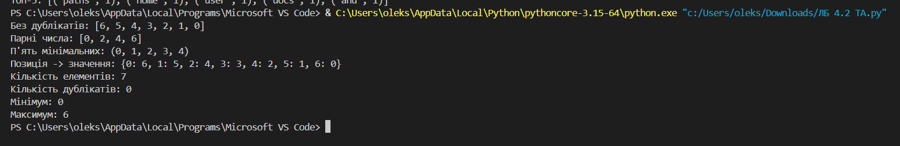

Завдання 5. Кількість товарів у кожній категорії (варіант 25)
У методичних вказівках для цього пункту задано визначити кількість товарів у кожній категорії, але конкретний набір даних не наведено. Тому нижче використано демонстраційний словник товарів; за потреби його можна замінити власними даними.
from collections import Counter

# Товар -> категорія
products = {
"Ноутбук": "Електроніка",
"Миша": "Електроніка",
"Клавіатура": "Електроніка",
"Стіл": "Меблі",
"Стілець": "Меблі",
"Зошит": "Канцелярія",
"Ручка": "Канцелярія",
"Олівець": "Канцелярія",
}

category_counts = Counter(products.values())

for category, count in sorted(category_counts.items()):
print(f"{category}: {count}")

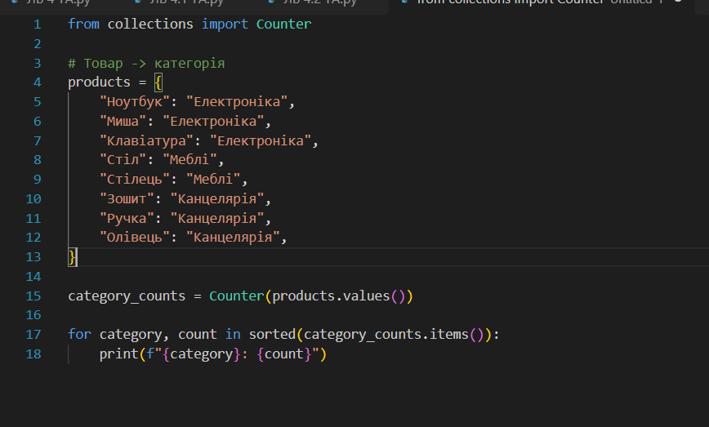
Результат виконання:
Канцелярія: 3
Електроніка: 3
Меблі: 2
Функція Counter підраховує, скільки разів кожна категорія зустрічається серед значень словника.
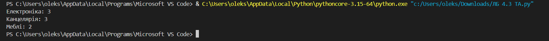

Відповіді на контрольні питання

1. У чому різниця між списком і кортежем?
Список (list) — упорядкована змінювана послідовність: його елементи можна додавати, видаляти й змінювати. Кортеж (tuple) — упорядкована незмінювана послідовність; після створення його елементи не можна перепризначити.

2. Які основні властивості множини?
Множина (set) зберігає лише унікальні елементи, не призначена для доступу за індексом і підтримує операції об’єднання, перетину, різниці та симетричної різниці. Її елементи мають бути хешованими.

3. Як перевірити, чи є одна множина підмножиною іншої?
Можна скористатися методом A.issubset(B) або оператором A <= B. Для строгої підмножини застосовують A < B.

4. Як отримати ключі та значення зі словника?
Ключі отримують через d.keys(), значення — через d.values(), а пари ключ–значення — через d.items(). Щоб отримати списки, використовують list(d.keys()) і list(d.values()).

5. Як виконати перетворення між структурами даних?
Використовують конструктори типів: list(t) перетворює кортеж на список, tuple(L) — список на кортеж, set(L) — список на множину, dict(...) — на словник за наявності пар ключ–значення. Під час перетворення списку на множину дублікати зникають, а порядок елементів не гарантується.

Висновки
Під час виконання лабораторної роботи було розглянуто основні структури даних Python: списки, кортежі, множини та словники. Відпрацьовано додавання й видалення елементів, сортування, зрізи, перевірку підмножин, операції над множинами, доступ до ключів і значень словника та перетворення між типами даних. Для варіанта 25 виконано аналіз заданого тексту й числового списку, а також продемонстровано підрахунок товарів за категоріями. Отримані результати підтверджують, що вибір структури даних залежить від потрібних властивостей: збереження порядку, можливості зміни, унікальності елементів або доступу за ключем.
[GitHub — Лабораторна робота №4]
(https://github.com/oleksandrachulkovska-pixel/-_-4-.git)

